15 février 2017
VDFin17/02F

Volkswagen D’Ieteren Finance fête ses 5 ans

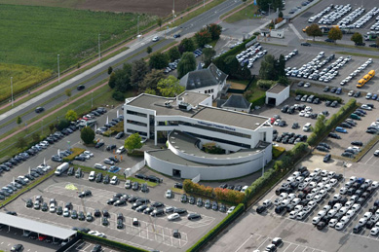

Le 13 février 2012, D’Ieteren et Volkswagen Financial Services signaient un accord pour créer une filiale commune : Volkswagen D’Ieteren Finance. Aujourd’hui, Volkswagen D’Ieteren Finance compte plus de 100.000 véhicules en flotte !

Volkswagen D’Ieteren Finance est né de la fusion des activités de D’Ieteren Lease, premier loueur captif dans le marché de la location et le leasing financier en Belgique, et de la Volkswagen Bank, active sur le marché du financement classique et du crédit ballon. Aujourd’hui, cinq ans après la naissance de la nouvelle entité, Volkswagen D’Ieteren Finance totalise plus de 100.000 véhicules en flotte. Le portefeuille de marques comprend Volkswagen, Audi, SEAT, ŠKODA, My Way, Porsche, Bentley et Lamborghini mais aussi les camions et les bus MAN ainsi que les motos et scooters Yamaha.

Nouveaux produits et services
Depuis 2012, Volkswagen D’Ieteren Finance offre des produits et des services financiers destinés tant aux professionnels qu’aux particuliers (Location Long Terme, Leasing/Renting Financier, Financement, AutoCredit). En 2014, les produits Wecare (entretien et réparation) et Insurance (assurance auto pour les particuliers) sont venus s’ajouter à la palette de services. Une dynamique qui se poursuit depuis le début de cette année avec le lancement de Volkswagen e-Moby (mobilité électrique), de produits de Leasing & Renting Financier pour Yamaha, de formules de leasing pour les véhicules d’occasion et enfin des solutions de mobilité alternative.

Partenaire de mobilité
Véritable partenaire de mobilité, Volkswagen D’Ieteren Finance développe sans cesse de nouveaux produits et services pour répondre aux besoins des conducteurs d’aujourd’hui, mais aussi pour anticiper les attentes de demain.

Plus d’infos sur www.vdfin.be.

